**Cat Feeder**



מגיש: יונתן בן אברהם

מרצה: יהודה רוזליו

תאריך: 02/09/2019

**תיאור המוצר:**

מאכיל אטומטי לחיות המחמד. מאפשר האכל מרחוק של חיית המחמד דרך אפליקציה בפלאפון. האפליקציה מתזמנת האכלה ביום ושעה מסויימים עבור מכשיר ספציפיץ המכשיר יודע לגשת לשרת ולקבל פידבק האם צריך להאכיל את החיה או לא.

בא לפתור את הבעיה של טיסות או שהות ארוכה מחוץ לבית ומציאת פתרון לחתול (כיום אדם שיבוא להאכיל ולמלא לו מים).

המכשיר פותר בעיה זו בכך שמאפשר לעשות את פעולת ההאכלה מכל מקום בעולם, ע"י אפליקציה ורכיב שיודע לבצע את פעולת ההאכלה.

**רשימת תוצרים:**

1. **שרת AWS + daynamoDB:** שיודע להוסיף מכשיר להסיר מכשיר לשלוף את כל המכשירים, להוסיף האכלה, להסיר האכלה לשלוף את כל ההאכלות, לשלוף את כל ההאכלות שמכשיר מסויים כבר היה צריך לבצע.
2. **אפליקצית NativeLike ב flutter:** יודעת לבצע את פעולת ההוספה והתזמון של האכלה עבור מכשיר מסוים, כמו כן מאפשרת צפייה בכל ההאכלות המתוזמנות ומחיקה שלהן.
3. **כרטיס ארדואינו + מכשיר מכני:** יודע לבצע את פעולת ההאכלה המכנית, יודע לגשת לשרת ולבדוק האם הוא צריך להאכיל את החתול. יודע לבצע את פעולת ההאכלה ולמחוק אותה מהשרת בסיום הפעולה.

**ארכיטקטורה:**





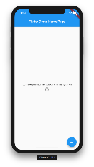

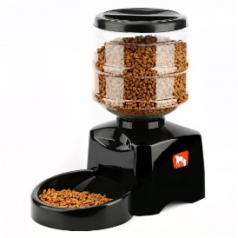

**חלקים:**

* 16 channels servo expansion - <https://www.amazon.com/Channel-Motor-Expansion-Arduino-Chassis/dp/B01LX9TLP5>
* 2 * Servo MG09R 360 degree - <https://www.gearbest.com/rc-helicopter-parts/pp_1510355.html?wid=1433363&currency=ILS&vip=4446207&gclid=CjwKCAjwqLblBRBYEiwAV3pCJqexr7dzyJ8FsZ9Z5n2eauOLdu9bFyXb6idycyExx5iCFl3XTmf96hoC2XsQAvD_BwE>
* 7V-12V 1A Power Supply

<https://www.ebay.ca/sch/i.html?_nkw=ac+9v+1a&ul_noapp=true>

* Arduino Uno wifi Rev 2

<https://www.amazon.com/Arduino-A000133-Uno-Wifi/dp/B01F63PJJM>

* מיכלי מזיגת קורנפלקס.
* מכסי פלסטיק לחשמל.

**קישור ל Repository ב github:**

<https://github.com/yonbav/Cat-Feeder>

**קישור לסרטון על המוצר:**

<https://www.youtube.com/watch?v=tRKV0y5yvBo&feature=youtu.be>

**תמונות של המוצר:**